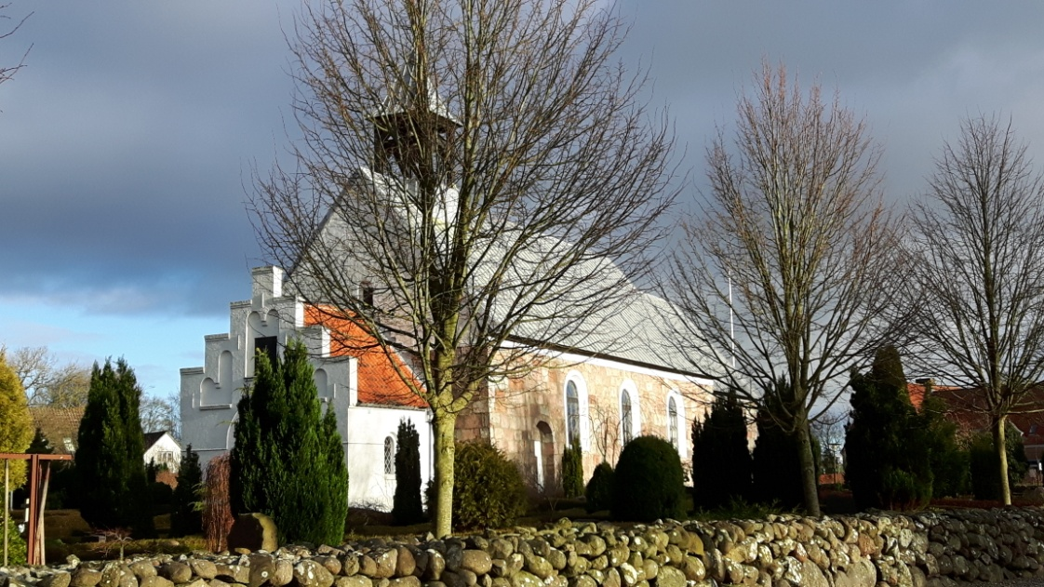
Gravning/tilkastning af grav
For medlemmer 0 kr. incl. moms
Tillæg for begravelse lørdag 2.480,60 kr. incl. moms
For ikke medlemmer 6.614,91 kr. incl. moms
Tillæg for begravelse lørdag 3.307,46 kr. incl. moms

Urnenedsættelse
For medlemmer 0 kr. incl. moms
Tillæg for nedsættelse lørdag 296,67 kr. incl. moms
For ikke medlemmer 789,36 kr. incl. moms
Tillæg for nedsættelse lørdag 394,68 kr. incl. moms

Kontakt
Graver og kirketjener:
Helle Mikkelsen tlf. 21 46 70 56
Gravermedhjælper:
Dorthe Schilling tlf. 21 46 70 56
Kirkeværge:
Ib Clemmensen 41 58 60 09

Øster Lindet kirke

Begravelsesformer og takster år 2026

